


"l/orkiva
F

L Y D P H Q W R

0 D Q X D OG H$ U T X
1 | H | V W HP D Q X D OY R F " |  | L | U | D | H Q | F |  | R
U | H | F R P H Q G D G D VSD U D |  | D | M | X | G D U |  |  | V
W | U | D Q T X L O ORHEH PV | X | F | H | G | L G R |  |  | W
 |  | H V W U H V V HD R |  | S | U | R | F H V V |  |  | R

9 R F " | V D E H |  | R | T X | H | I D ] | H | U |  | D Q | W H V
( V V H | S U R F |  | H V | V R | Q | H F H | V | V | L | W D | G H
W X G R |  | R F R U U |  | D | W U D Q |  | T | X L O D P |  |  | H Q W

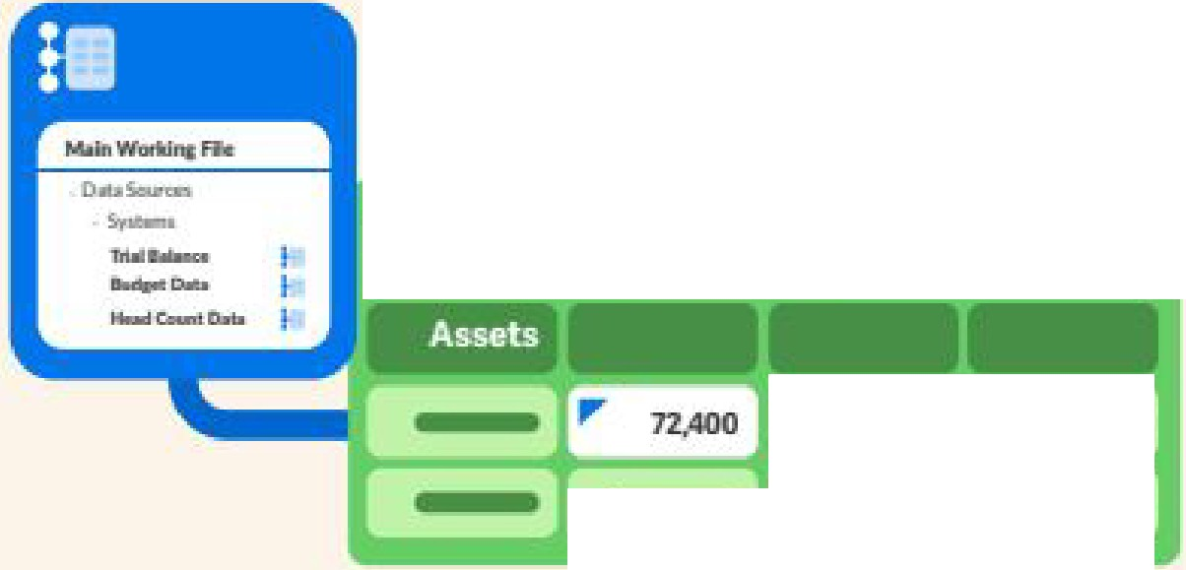

Planilha principal do Q2

-
,..-zso.ooo,
--
- o-rmlO.Q
-

Antes do arquivamento
certifique-se de que a pessoa que realiza o arquivamento tenha a função de 'Filing' em seu espaço de trabalho por meio das configurações da área de trabalho, na aba de 'members'.

obtenha seu código de confirmação CIK (CCC) e senha SEC e confirme se a senha ainda é válida.

certifique-se de que os 'exhibits' estejam em arquivos separados na sua área de trabalho, de preferência na mesma pasta do seu documento principal e que eles sejam adicionados na sessão de'hyperlinks' mostrados no documento.
certifique-se de que os dados na seção final de assinatura estejam corretos.
revise a integridade do documento e corrija quaisquer problemas que possam causar impedimento na hora do arquivamento.

revisar os requisitos e restrições de imagem para que esses sigam as diretrizes da SEC.

certifique-se de que os arquivos adicionados na etapa 'Collect' estejam sempre atualizados e gere o XBRL novamente, quantas vezes for necessário.

gereXBRL no documento principal e resolva todos os erros de validação que aparecerem.

inicie o seu pacotedearquivamento, visualize os arquivos EDGAR HTM e faça alterações na formatação de acordo com a necessidade.
atualizeos documentos de arquivamento após realizar as alterações.
executarasetapasdearquivamento, mas não conclua um arquivamento 'ao vivo' a menos que esteja tudo pronto e testado cautelosamente.

revisar todas as mensagens dedesaúde que aparecem em seu documento e resolver todos os avisos se possível para evitar problemas maiores durante o arquivamento.
teste o arquivo antecipadamente quantas vezes for necessário.
continuando a monitorar quaisqueralteraçõesnoEDGARparaalteraçõescorrespondentesno XBRL.

continua atualizando o XBRL conforme necessário e resolve as mensagens de validação do XBRL.

No dia do arquivamento

Nas horas que antecedem o arquivamento 'ao vivo':

termine de fazer todas as alterações relevantes no documento pelo menos algumas horas antes do horário planejado de arquivamento.
verifique se os dados estão corretos na página de assinatura.
verifique se os dados de encerramento do trimestre e de assinatura estão atualizados nos documentos de certificação.
visualize os arquivos EDGAR, faça alterações de formatação e atualize documentos.
executar as etapas de arquivamento uma última vez para garantir que todas as advertências de saúde de arquivamento sejam resolvidas.

depois que todas as alterações forem definitivas, leia novamente o documento e o XBRL.

teste oarquivo uma última vez (pelo menos algumas horas antes do horário planejado para o arquivamento ao vivo).

apos efetuar todos os testes e revisões do documento, tenha em mãos suas credenciais e submeta o arquivamento ao-vivo.

quer deixar tudo preparado para seu próximo arquivamento? Ainda que no próximo trimestre, saiba como fazer a cópia do seu documento (Roll-Foward) para atualizar somente o necessário e poupar tempo. Aprenda também a fazeracopia do seu perfil
de XBRL.

Possíveis interrupções de arquivamento

Mesmo que todas as diretrizes deste artigo resultem em um arquivamento bem-sucedido caso seguidas, existem fatores que estão fora do seu controle e que também podem causar o impedimento de envio do 'filing'.

Para mitigar os riscos de atrasos no arquivamento, revise o artigo Prepare-se para oInesperado.

Nosso time de suporte técnico 24 horas, também poderá auxiliar caso eventos inesperados aconteçam e então preparar um plano de backup.

+ L S H U O L Q NV H XQ G L F HGHH

D U DF R Q I L J X U D G HG R F X P H Q W R
8 | V | H |  | H V | W | H |  | D U W L J R |  | S
S | D | U | D | D | U | T | X | L Y D P H Q | W | R

F H G H H [ S R V L § £ W ' F Q L F R
G R | F | X | P | H | Q | W | R | Q | R |  | › | Q | G | L
H T | X | L | S | H |  | G | H | V | X | S | R | U | W | H

5 H T X L V L W R VSD U DR V ( [

3 D U DJ D U D Q W L UT X HV H XG R F X P H Q W

, Q G L T X HD W U D Y '
V | G | R | V H X |  | S | D | L | Q H
H | G | H | ( [ L | E | L | § | £ | R

F R Q W 'PRQ G L F
& H U W L I L T X H V H G H T X HRQG L F G R F X P H Q W R G H D U T X L Y D P H Q W R
) D FDRK L S H U O L Q NX V D Q G RXPG
W P G H G R F X P H Q W RQL W H PQ R Q G L F H G R
D | U | T | X | L | Y | R |  | K
S | D | U | D |  | F | D G | D

2 E V H U Y1 D£ §R £ R ' R E U L J D W ‡ U L RDF U L D §
G R F X P H Q W R VH PSD S H OD U T X L Y D G R V

, Q G L F D Q G RDV H § £ RG R ' Q G L F

& H U W L I L T X HV6H H FGWH L R FQ K H FF RD QU W DD L Q QVV RH VD
S D L Q H OG HFR Q I L J X U D § £ RG RVH XG
X P DP H Q V D J H PG HHU U RG X U D Q W HR

Arquivo

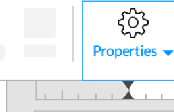
f-----

ltem6.E,chibits
--:M 6.1<:XIIIIIITS
Propriedades da seção

l
II

Item 6. AnexosI

A seçãoVcontém umíndice deexposição EDGAR

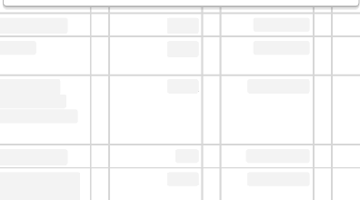
' Q G L F H VGHH
 | + L S H U O | L Q |  | N | R |  | V
1 R | Q G L F H | G |  | H | ( |  | [ L | E
W U D Q V I R U P D |  | U | H |  | P | K L
X P DF ' O X O D |  |  | G H |  |  | W D E

L § £ R G R V H X S H U O L Q N Q D
H O DF O L T X H
W H [ W R

& O L T X HF RPRE R W £ RG L U H L WRH

10-QQ2
ArquivoEditarDados Visualizar Revisão XBRL
10-QQ2
-t
,...., .. .,...........
A B
Incorporadopor referência""'
Arquivado
2
Número de exibição
Descriçãodaexposição
Formulário
--_.
lnsertFootnote
Dados
Número
--
3.1 Emendado e reformulado por
1'13'2002 1 ;:---
lnscrtHypcrlink
{:;)
3< Corte
(51 Copiar Colar
n_Translate
x,x
x,c
x,v
ParagraphProperties...
..PARTII-OUTRASINFORMAÇÕES
Item 6. Exposições
I
( V F R O KDRWL S R G H L W H P D R T X Q H F H V V ¡ U L D V

( Q G H U H §2 RV : GH RE F X P H Q W R VH PIR U P D W
G H R X W U R V D U T X L Y D P H Q W R VT X H W R VDU T X L Y D G R VDQ W H U
G  Z | R  Z | F  Z | X P  V | H  H | Q  F
6 | H | § £ R |  | Q
D | W | X D O

J R Y$ U F K L Y H VHG J D UG D

H V W3 HDU GDRFY XL PQ HF QX WO RD U
D |  | X | P D
£ R  R | X | W | U R

H V F R O K DX P DV H §

D:U RD U N YL LY QD F X O D UD
$ | U | T | X | L | Y | R3
1 | D | Y | H | J | D | U

Q R : G H V NHV H O H F L R Q H
W L S RG HLW H PD RTX D OG H V H M D

, Q W H J U L G D G HG H ' R F X P H Q

$IH U U D P H Q W D G H , Q W H J U L G D G H G H S U R E O H P D V G H G H V H P S H Q K R D Q D O L V

9 H UL Q W H J U L G D G HG RGR F

3 D | U | D |  | Y | L | V X D | O | L | ] D U |  | D | V | D | " G H | G R | V H X
S D | L | Q | H | O |  | H V T | X | H | U G | R |  | R X |  | Q D | E D U | U D
D X W R P D W L F D P H Q W HX P DY H U L I L F D § £ R
- ., ·-

ArquivoEditDataViewReviewXBRLMarkup

@NormalTimes New Roman T10TA Tp TT

_{T} ; ...:,., T [ iT

PublishUndoRedoProperties...,StylesB I . 11. *A' A,
" Documentarasaúde
t.-=
- - -

TTi=T
Condições
doCteorPainter...,

llResumo geral
0 Semproblemas de limite
Índice
Páginaderosto

ESTADOSUNIDOS

0Não háproblemascom a fórmula

problemasdelinksverificados0

0 Semproblemasdehiperlink

!Mal'kUm)
Comissão de valores mobiliáriosecâmbio
Washington, D.C. 20549
Formulário 10-Q

0 Sem problemasdeprecisão

0 Semproblemasdevalidaçãodedados

0 Semproblemasdeconteúdo

0 Semproblemasdeimagem

0 Nenhum problema com o sistemaoperacional

Problemas encontrados em suas seções
rELATÓRIOTRIMESTRALEMCONFORMIDADECOMASEÇÃO 13 OU LS(d) ( EXCHANGE ACTOF 1934
Paraoperíodo trimestralencerrado em 30 de setembro de 2018
RELATÓRIO DETRANSIÇÃOCONFORMEASEÇÃO13OU LS(d) ( EXCHANGE ACT OF 1934
Para o período trimestralencerrado em31demarço de 20;

Para o períododetransição de
ArquivodaComissão nº 001-36847
Corporação de testes
[Nomeexato doregistranteconformeespecificado emseuestatuto)

Continuar
Delawan
(Estadoououtrajurisdiçãodeincorporaçãoou organização)
27-1
(l.RS.
lde.ntif

São Francisco,Califórnia
(Endereço do escritórioprincipale :s:ecutiH. offi.c.ru;, CódigoZi.p )

6 H R V H X G R F X P H Q W R W L Y H U H U U R S U R E O H P D & O L T X H H P & R Q W L Q X D U H Q F R Q W U D G R V

Q R W ' W X O RGS D U H F H USD U D
4 | X | D | Q | G | R |  | Y | R | F " | F O L F D
H | Q | F | R | Q | W | U | D | G | R V | L U £ R | D

Saúde do documento
C

< 2 problemas encontrados hoje

DEi Review 1 Edição
Vinculação de problemasCD
- A origem desse CD dedestino
o link não pode ser encontrado. Remover e vincular novamente à nova fonte.
I

Certifique-se de que o link esteja conectado a uma fonte válida.
Fonte não encontrada

 |  |  |  |  |  |  |  |  |  | Resumo da exibição
, | W | H | Q | V | T | X | H | S | R | G H P | D | S | D | U | H F H | U | G | X | U | D | Q

$ VY H U L I L
F D | § | H V |  | G | H
F | D | W H J | R | U | L | D

V H J X L Q W H V
L Q W H J U L G D G H V

/ L Q9 NH VU L I L F DV HH [ L V W H POL Q N VT X
/ L P L W H9H UGLHI L OF LD Q NV HXP DWD E H O DH V

3 X E O L F D
9§ H£ UR
L IGLHF D O LV QH N
H [ L V W H PO L Q

R XP D L VD U T X L Y R V
) ‡ U P X9 OH DU VLIL F DD Y L V R VG HI‡ U P X O
L Q F R U U H W D P H Q W H
- U H F L V £ 9R H UG LHI L GF D G RDVVF R Q I L J X U D §H
9 D O L G D § £ 9R H U GL HI L FG DD G HR QVWU D G D VL Q Y ¡
Y D O L G D § £ RG HGD G R V
& R Q W5 HH "Y GL RV DHQ W U D G D VG HWH [ W R
, P D J %H XQ VVFDS R UL P D J H Q VD X V H Q W H V
* U ¡ I %L XF RV VF DGD G R VG RJU ¡ I L F RHY H

Saúde do documento
3 D | U | D | F |  | R | U | U | L J L U |  |  |  | X P |  |  | S U R E O H P |  |  |  |  |  |  | D | Q |  |  | R | V H
1 D |  |  | O |  | L | V | W | D | G |  |  | H | S |  | U | R | E O H |  |  | P D V |  | G |  | H |  | V |  | H §
& |  | O | L | T | X | H | Q |  | D | V |  |  | H | W | D | D R |  |  |  | O | D G | R | G |  |  | D | F D
& |  | O | L | T | X | H | Q |  | D | V |  |  | H | W | D | D R |  |  |  | O | D G | R | G |  |  | D | P H
3 |  | D | V | V | H | R |  |  | P | R | X |  | V | H | V |  | R | E | U | H | X P |  |  | S | U R |  |  | E | O
S |  | U | R | E | O | H P D |  |  |  | S | D |  | U | D | Y |  | L | V | X | D | O L ] D |  |  | U | R |  |  |  | H
$ |  | S | R | V |  | D U |  |  | H | V | R |  | O | X | § £ |  | R |  | G | D | F D X |  |  | V | D |  |  | G | R
G |  | H |  | L | Q | W H J |  |  | U | L | G |  | D | G | H |  | G | H |  | G | R F X P |  |  | H | Q W |  |  | R

C

( 2 Questões encontradas hoje

Revisão DEi
1 Edição
Vinculação de problemasCD
A origem desse CD dedestino
o link não pode ser encontrado. Remova e vincule novamente à nova fonte.

conectado a uma fonte válida. Fonte não encontrada
I
Certifique-se de que o link seja
f@@@,◄

Resumo da exibição


Restrições de Imagens impostas pela SEC

Antes de efetuar o arquivamento, certifique-se de que os arquivos de imagem em seus documentos atendam aos requisitos e restrições da SEC.

Se você estiver procurando mais detalhes, incluindo recomendações para otimizar o tamanho do arquivo de imagem, dê uma olhada na versão mais recente do 'EDGAR Filer Manual' junto com a SEC.

Requisitos de tipo de arquivo de imagem

A SEC exige o uso de tipos de arquivo específicos para imagens e também impõe requisitos em como você faz referência a essas imagens.

Certifique-se de que todas as imagens necessárias sejam adicionadas diretamente no documento.

Apenas os formatos de arquivo .gif e .jpg são suportados. O ''EDGAR Filer Manual'' declara: "EDGAR suspenderá qualquer envio que contenha uma referência que não seja GIF/JPG."

Requisitos de nome de arquivo de imagem

A SEC exige que os nomes dos arquivos de imagem sigam as regras listadas abaixo. O 'Workiva Filing' corrigirá automaticamente os nomes dos arquivos de imagem em seu arquivamento se eles não atenderem a esses requisitos.

Por exemplo: O nome do arquivo AB_2021--Q3.jpg será corrigido para ab_2021- xq3.jpg.

No entanto, seria útil se os nomes dos arquivos já atendessem a esses requisitos. Nomes de arquivos de imagem:
- Deve usar todos os caracteres minúsculos.

- Deve começar com uma letra (a-z).

- Pode conter números (0-9).

- Pode conter um caractere de ponto final (.), hífen (-) ou sublinhado (_).

  - £ RS R G HW H UP D L VG HFD U D

- £ R ' S R V V ' Y H OL Q F O X L UH V S D § R

9 H M D D R O D G R H V T X H U G RDIR U P D D U T X L Y R V G H L P D J H P

oves
q3-image12.gif abc_2021q3-image10.jpg
ONO

Q3--image-12.png AB_2021-Q3_image-10.png

* H ;U %H 5 /

* H U H ; % 5 /S D U DY D O L G D U ; % 5 /
U H Y L V £ RG HEO D F N O L Q H VS D U DP

L P S R U W D Q W HJ H U DUR ; % 5 /D Q W
V L J Q L I L F D W L Y D VQ RGR F X P H Q W RR X

$ Q W H VG HYR F " F R P H § D U

- X D L V T X H U D O W H U D § J H U D § £ R G H ; % 5 /Q
H V |  | I H L W | D | V
£ R | V | H U £ R |  | L Q

Q S
$ RJ  G R F X |  |  | H  P | U  H | D  Q | U  W | R | ; % 5 /  V | R | S D U DX PGR F X P H  ; % 5 / ' J H U D G R
 |  |  |  |  |  |  | 3 | D U D |  | J | H | U | D | U |  | ; | % | 5 | /
$ E | U | D | R |  | G |  | R | F X P | H | Q | W | R |  |  | F | O | L | T | X H | Q D
; % | 5 | / | ; 0 |  | / H |  |  | V W | H | M | D | D |  | W | L | Y | D | G | R

FileEditDataf)View
Revisão
XBRL/XML
Marcação

Publicar

r.-\usc, P ut.,.::Lol9A
Perfil

Desligado

«:)
LID
Altribi.rte:. •

Rótulos.ldentifier5
Exibiçãodeconceito
Cel
•l Destaques

Desligado

GerarXBRL •

( V F R O K DX PSH U I L O ; % 5 /V HDL Q

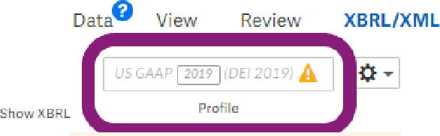
FileEdit
•
Publi!ih

Desligado
XBRLRevie-w
Localizar
Exibiçãodeconceito
Marcação

£IDQ
Cre-il.e:: I="•,_
Atributo:.•

Rótulosldentifier5 •

Desligado
Destaquesdacélula . ReYtewFact! AsGena-ateXBRL •

& O L T X HH P* H U D U ; % 5 /Q DED U U U D
; % 5 / S D U D X P D G H W H U P L Q D G D V H § H V W L Y H U G H V D E L O L W D G R F H U W L I


El Folljllll&Grein Demo
fllEI Editar dados 'lnllw Aft,,,1ftw XBFIL
•

USGA.M "lm 2(11g_J

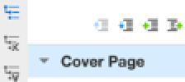
" Forgie & G n Oemo
+ 'ii

,r ,{lJQ


Fu'IGSl'lef.iition

...0........


Itii :;--:: "
5 H | Y | L | V | H | D | V | U | H | Y L V | H V |  | ; % | 5 / |  |  | J | H | U
S D | L | Q | H | O | O | L | V W D |  | W R G | D V | D | V | U | H | Y | L | V

Geração de documentos XBRL

US GAAP 2019 (DEi 2019)
I

Nenhuma mudança na última geração. C

Geração de documentos22

e 1,430 0 1
- 227 0 174
David Thongvanh
e 161 0 0

- O1255Fatos
Oct 8, 8:43 PM, 41s

Falha na geração de documentos 21

$ V J H U D § H V F R P S O H W D V G H G R F ' R F X P H Q W R V ; % 5 /

t.--= "


GeraçõesdedocumentosXIBRL

US GAAP (Atualizado em dezembrode 2019 )

Geração de documentos 6
e1 ,271 0 1
e 98 0 174
Davi
Thongvanh
e 65 0 0
1254 Fatos
Dec 18, 2:56 PM, 49s
Geraçãodedocumentos5
e1 ,271 0
98 0
1
174
- 65 0 0
1254 Fatos
Taylor Wertzberger
Dec 18, 10:57 AM, 51s

$JH U D § £ RG HVH § £ RP D L VUH F H
( V W DJ H U D § £ RV H U ¡P D Q W L G DDW '

(i•-) »
Geração de seções XBRL

Geração CompleteCD

Criado em 19 de dezembro, 16:20 PM Gerado em 35s

Validações de seção
e12 01e1 0 0
  - 3 0o2Fatos
Mostrarresultadosdevalidação

Arquivos gerados

> Seções do documento
(!)

CD

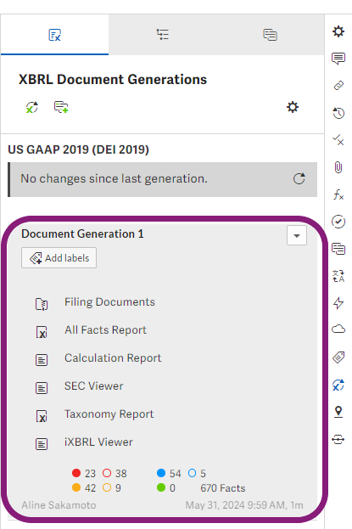
Abra relatórios e validação XBRL

Para ver relatórios e mensagens de validação de uma geração:

- Relatórios: clique na revisão para expandir e ver os relatórios disponíveis.

0 H |  | Q | V | D | J H Q V | G H |  | Y D O L G D |  |  |  |  | § £ | R | F |  | O | L | T
0 | R | V | W | U | D U | U | H V X | O | W | D | G | R V | G | H | Y | D | O | L | G
H | V | T | X | H | U G D

t;: :◊

GeraçõesdedocumentosXBRL,<P

US GAAP2019(DEi 21019)
I

Nenhuma mudança de aúltimageração.

DornmentGeração 1
4,;!Adicionarlatiel,

DJArquivamentodedocumentos
[Relatóriodetodosos fatosRelatóriodecálculo
VisualizadorSEC

[i ]Relatóriodetaxonomia
x

[QJ
C
fx


0

Criar XBRl Blackline

,n,
tA
◊
a
,§l
1
Q

visualizador1XBRL

e 23 0 38
42 9
A ne Sa amoto

e54 0 5
eo670 Fatos
,1.,, 37, 024 S:!>9 AM, lm

( W L T X H W D VS D U DP D U F R VL P S
$ G |  | L | F | L R |  | Q | H | U |  | ‡ | W X O R |  |  | V | D | X |  | P | D | U |  | H Y L V |  |  |  | £ R
G R |  | F | X | P | H | Q | W | R |  |  |  | 3 R U |  | H | [ H P S O |  |  | R |  | Y |  | R | F | “ |  | S
U H |  | Y | L | V | £ | R |  | W ' |  | F | Q | L F D |  |  | T X D Q |  |  | G | R | W |  | H | U | P | L | Q
Q | R | Y | R |  | S | H | U | › | R | G | R
3 | D | U | D |  | D | G | L | F | L | R | Q | D | U | U ‡ W |  | X | O R | V |  | D |  | X | P | D |  | U
 |  | 6 | H | O | H | F | L | R | Q | H |  | X | P D | U H |  | Y | L V | £ R |  |  | Q | R |  | + | L | V
8 |  |  | V | H |  |  | $ | G G |  |  | O D E H O VS D U DV H O H |  |  |  |  |  |  |  |  |  |  |  |  |  |  | F L
 |  |  |  | & | U | H | D | W H |  |  | O D E H OS D U DF U L D U |  |  |  |  |  |  |  |  |  |  |  |  |  |  | X
5 |  |  | H | P | R | Y | D | X P |  |  | U ‡ W X O RF O L F D Q GRH |  |  |  |  |  |  |  |  |  |  |  |  |  |  | P
O |  |  | D | G | R |  | G | R U |  |  | ‡ W X O RT X HG H V H M D |  |  |  |  |  |  |  |  |  |  |  |  |  |  | U H

, Q L F L HV H XS U R M H W RGHD

( P V X D ¡ U H D G H W U D E D O K R : R U N L Y G R F X P H Q W R V G H D U T X L Y D P H Q W R H P

' H S R L VG HRU J D Q L ] D UR VGR F X P
Y R F " S R G HL Q L F L DURD U T X L Y D P H
V H J X L G DI L O L Q J

) R U Q H § D X P Q R P H S D U D V H X S U D U T X L Y D P H Q W R ' H S R L V G H L Q V H

[=I Create Filing

Nome do arquivo• Nome do arquivo
Massas

Selecionar massa...

r.-,
LJU

CJ

Tipo de arquivo • Tipo de arquivamento

Período do relatório
Período do relatório(]I

Dados de lançamento do dispositivo
Dados de registro da meta (;ID


Cancelar

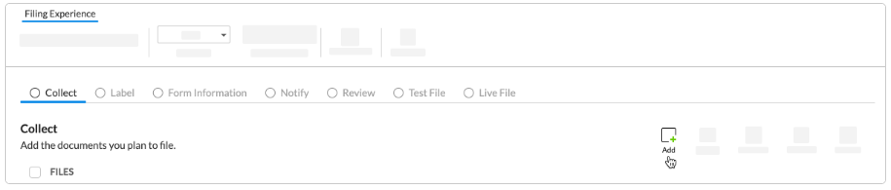
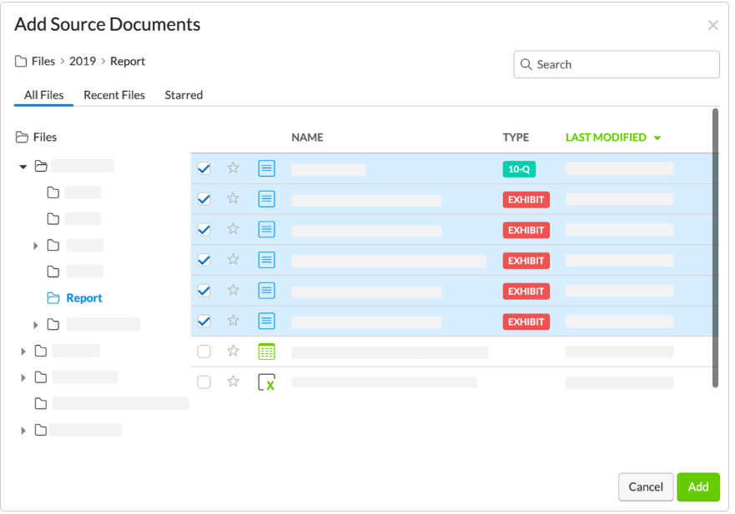
Coletar e etiquetar documentos de arquivamento

- Nesta etapa, você adicionará todos os documentos de origem necessários ao arquivamento. Isso inclui o documento principal, como por exemplo um 20-F, 6- K, 40-F, anexos e quaisquer outros documentos de suporte.

- À medida que você adiciona documentos de origem, você pode gerar arquivos EDGAR usando o menu suspenso à direita do documento. Quando os documentos são EDGARizados, eles são convertidos em arquivos HTM compatíveis com os requerimentos da SEC.

Depois de iniciar um arquivamento, adicione documentos de arquivamento de origem a ele:

- Clique em ''Add'' na etapa 'Collect'.

- Selecione os documentos de origem:
  - Adicione todos os documentos para o arquivamento.

- S F L R Q D O$ G L F L R Q H3 ' ) V

$ U T X L Y HR3 ' ) F R P R X P H [ K L E F R P S D W ' Y H O F R P 6 ( & S D U D ( ' * $ 5

, Q F O XDR3 ' ) F R P R X P D F ‡ S L DQR S § £ RNH H SL WDVD3 ' ) I L O H

10-C

X

O que você quer fazer com o 8-K Exhibit 99.1.pdf?
- Arquive este PDF como um anexo (convertido em um arquivoHTM compatível com a SEC)
Inclua esta POF como uma cópia não oficial de um documento de arquivamento (adicionada como um arquivo PDF)

Cancelar

' H S R L V G H D G L F L R Q D U G R F X P H Q W R V D W X D O L ] D § H V Q R V G R F X P H Q W R V G H S D U D S U R V V H J X L U S D U DDHW D S D (

$ U T X L Y D UY ¡ U L R VG R F X P H Q

6 H S U H F L V D U L Q F O X L U Y ¡ U L R V G R F D O J X P D V H W D S D V S D U D H Y L W D U F R Q
; % 5 /I RURP H V P RG H S R L VT X HR
G R F X P H Q W R VW D P E ' PV H U £ RJ H U D G R V

& H U W L I L T X HV H
G | H | T |  | X H | W |  |  | R | G | R | V
5 | /
R |  | V |  | G R | F | X |  | P H |  | Q | W R
; % |  | 5 | /
D V |  |  |  | S U L | P |  | D | U \ |  |  | ; %
Q W H U |  |  |  | F R | P |  | R | S |  | U | L Q

- H V P RS H U I L O ; %
$ G L F L R Q H W R G R V G R F X P H Q W R V F R P & O L T X H H P 6 H W J R V W D U L D G H P D

Ffl!ngExperle<!Ce

Q Celled ) label O Form Inform lionQNotifyQcvfewOT t fileOLMFile

Coletar
Adicionar lhedocumt,nU,,...,... pbl,10


ARQUIVOS

C Snaspnftaf "WXBll.:ldoa.irnent

' H S R L V G H G H I L Q LURGR F X P H Q G R F X P H Q W R V I R U D P L Q F O X ' G R VQG R F X P H Q W R V ; % 5 /

av-20190630.htm av-20190630.xsd
av-20190630_cal.xml av-20190630_def.xml av-20190630_1ab.xml av-20190630_pre.xml
I!;] av-20190630_gl.jpg

7Arquivos gerados

  - E V H U Y2 DV§£QRR P H VG HDU T X L Y R VJ H U
- D P H V S D F H ; % 5 / Q D G D W D G H W ' D S O L F D G R Q D H W D S D 5 ‡ W X O R G R$
  - R U U H V S R Q G H UD RQR P HG RD U
6 H | Y | R | F | “ | W |  | &  L | R  Y | P  H | E  U | L | Q  Y | H  ¡ | U | D  L | U  R | T  V | X | L  L | Y  W | R  H | V  Q | V | ( ’ * $  T X |  | 5  H
D U T | X | L | Y | R | V | S |  | D | U | D | F |  | U | L | D | U | X |  | P | ” |  | Q L |  | F | R | D U
1 R |  |  |  |  | W | 2D V | D U T |  |  |  |  | X L Y |  |  | R | V | ; % 5 / |  |  |  | Q £ |  |  | R | S R
6 | H | O | H | F L |  | R Q |  | H | R V |  |  | D U T X |  |  |  |  | L Y R V |  |  |  | Q |  |  | D | H W
& | R | P | E | L Q |  | D U


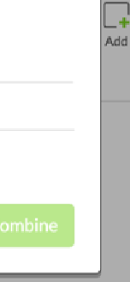
1 s Q2201910-QArquivamentoArquivamentoExperiência
Experiência de compra
CollectLabel O Form Inform

Coletar
Adicione os documentos que planeja arquivar.
e
Combineerno¥e
ARQUIVOS
& O L |  |  | T | X | H |  | H |  | P | & |  | R P E L Q D |  |  |  | U | S |  | D U | D | F U | L | D
9 L |  |  | V X |  | D O |  |  | L | ] | D | U | H | U H P |  |  | R | Y | H | U | G | R F X | P | H
' H S R L V |  |  | G H |  |  |  |  |  | D | G | L | F L | R | Q D U |  |  | G | R | F X | P H Q W |  | R | V
I D ] H U |  |  | D O W |  |  |  | H |  | U | D | § | H | V | G |  | D | U |  | X P | DR O |  | K | D
H V W £ | R |  | H |  | P |  | ‡ |  | W | L | P | R | H | V W D G R |  |  |  | H |  | U | H P R Y H
3 D U D | Y |  |  | L | V | X | D |  | O L |  | ] | D U | H |  | J H U H |  |  |  | Q F | L D U |  | D U T
& O | L | T |  | X | H |  | H P |  |  | X P |  |  | G R F X P H Q W R |  |  |  |  |  |  |  | G H | R
J H | U | D |  | G | R | V

0 Coletar O RotularO FormarinformaçõesONotificarO RevisarO Arquivo de teste O Arquivo ativo

Coletar
Adicione os documentos que planeja arquivar.

ARQUIVOS
1 R |  | P H L H |  | R |  |  | D U |  | T X L Y R | T | X | H | V H U |  | ¡ | F U
D | U | U D | V | W | H | R |  | V | D U T X L | Y R | V | Q D |  | R | U | G H P
G | H | V H | M | D | U

Combinar EDGAR  Nomeie o arquivo combinado e os arquivos dfag naordemdecombinaçãodesejada. Nome•  Digite um nome para o bloco combinado | X
Quebrar página em um novo documentoOrdemdearquivo
1 Arquivo gerado

1 Arquivo gerado

Cancelar
' '

13
9 | L | V | X | D | O | L | ] H |  |  | D | Y H U V £ |  |  |  | R | ( ’ |  | * | $ | 5 |  | G H
D | U | T | X | L | Y | R |  |  | K | W P | J H U D |  |  |  | G R |  |  | , | V | V | R | D | E
Q | D | Y | H | J | D | G | R | U
$ | E | U | D |  | X | P |  | G | R | F X P | H | Q | W | R | G | H |  | R | U L J H P
H |  | V | H | O | H | F | L | R | Q | D Q G | R |  |  |  | 2 S | H | Q |  | ' R F X P H |  |  |  | Q

Experiência emarquivamento

0 Coletar O Rotular O Formarinformações O Notificar O Revisar O Arquivo de teste O Arquivoativo Coletar
Adicione os documentos que você planejaarquivar.

ARQUIVOS

? Arquivos Gerier-'ted
OpenDocument
L

- H P R Y DX PGR F X P H Q W RG HRU L J H
V H O H F L R Q D Q G R5 H P R Y H ' R F X P H Q W

l3 Q2201910-QFiling
Experiência de arquivamento

0 Coleta •Informações do formulário LabelQONotificar O Revisar O Arquivo de teste O Arquivo ativo

Coletar

ARQUIVOS

7Arquivogerado<J:

Remover documento
-{;, J

( W L T X H W D UG R F X P H Q W R V

8 V HDHW D S D / D E H O S D U D G H I L Q L I R U Q H F H U G H V F U L § H V S D U D V H X VG

- H O H F L R Q HHL Q V L U DD VLQ I R U P D

- L S RG HD6 UH TO XH LF YL DR PQ HH Q WR RWL S RG H
  - HDU T X L Y D P H Q W R Q R F D P S R 3 H V I D F L O L G D G H

El Q2201910-QFiling
Experiência de arquivamento
0 Coletar o EtiquetaOFormulário de informaçõesONotificar ou revisarOArquivo de testeOArquivo ativo

Rótulo
Arraste para reordenar os documentos e, em seguida, defina os tipos de arquivamento, as extensões e as descrições , quando aplicável.
iifiii+fi
TIPO DE ARQUIVO DE DOCUMENTO • EXPOSIÇÃO EXT.
DESCRIÇÃO
av-20190630.htm
10-Q
av-20190630_cal.xml
CÁLCULO DE EXTENSÃO DE TAXONOMIAXBRLLINKBASE DOCUMENTI
_rj
av-20190630.xsd
DOCUMENTO DE ESQUEMA DE EXTENSÃO DE TAXONOMIA XBRL
av-20190630_def.xml
DEFINIÇÃO DE EXTENSÃO DE TAXONOMIA XBRL DOCUMENTO DE BASE DE LINKS.3
av-20190630_1ab.xml
EXTENSÃO DE TAXONOMIAXBRLRÓTULO DOCUMENTODEBASE DE LINKS
av-20190630_pre.xml
EX-101.PRE
XBRL EXTENSÃO DE TAXONOMIAAPRESENTAÇÃOLINKBASE OOCUM
I
10-Q
COBERTURA CORRESP EU-1

< VoltarEIIE

( [ W H Q V £ RG , HQ V L U HD [ K DL E HL[W WV H Q V £ RQ
  - [ H P S O RT X D Q G RRU H J L V W U RL

- U G H PG R V
' HG
IR LF QX DP H
VQHW XR VV
G R F X P H Q W

6 ( &F O L T X HQ RER W £ R6 H WW R

Apresentação do El Q2 201910-Q
Experiência de arquivamento

0 ColetaOEtiquetaOInformaçõesdo formulárioONotificaçãoO RevisãoOArquivo de teste O Arquivo ativo

Rótulo
Arraste para reordenar os documentos e , em seguida, defina os tipos de arquivamento, as extensões eas descrições, quando aplicável.

TIPO DE ARQUIVO DE DOCUMENTO' EXPOSIÇÃO EXT. DESCRIÇÃO

av-20190630.htm

av-20190630_cal.xml av-20190 630.xsd
av-20190630_def.xml
10-Q

EX-101.CAL

(yx-101.0EF
10-Q
XBRL TAXONOMY EXTENSIONCALCULATION LINKBASEDOCUMENT--=::::I XBRL TAXONOMY EXTENSION SCHEMA DOCUMENT

DEFINIÇÃO DEEXTENSÃODETAXONOMIA XBRL LINKBASEDOCUMEN

av-20190630_1ab.xml(ix-101.lAB

av-20190630_pre.xmlEX-101.PRE
XBRL TAXONOMY EXTENSION LABEL LINKBASE DOCUMENT=::::J

EXTENSÃO DE TAXONOMIA XBRL APRESENTAÇÃO DEDOCUMENTODEBASE DE LINKS

< Voltar
' H V F U L § £ R L Q V RL SUF DL R XQ PD DOGH V F U'"L*§ £ R

- R F X P H Q W R VG HH [ K L E L W V

& O L T X HH PQH [ WS D U DF R Q W L

Insira as informações do formulário

Preencha as informações do formulário para incluir o período do relatório, tipo de envio, final do ano fiscal ou outras informações dependendo do item que está sendo enviado.

Os campos na etapa Informações do formulário mudam com base no tipo de arquivamento escolhido. Para obter ajuda adicional nesta etapa, revise o 'EDGAR Filer Manual' ou entre em contato com o suporte 24 horas da Workiva.

Insira as informações do arquivador

Insira todas as informações necessárias sobre o arquivador. Os campos obrigatórios estão marcados com um asterisco vermelho.

Opções avançadas de arquivador:

- 'Incluir informações do co-registrante' (Incluir informações do co-registrante): selecione se você estiver incluindo informações do co-registrante em seu arquivamento. Se selecionar esta opção, preencha esta entrada na tela Co-registrante clicando em Avançar.

- 'Request a Return Copy': selecione se deseja uma cópia do seu arquivamento que será recebido pela SEC. Baixe uma cópia do seu arquivo em seu site privado EDGAR por até sete dias após o registro.

- 'É uma confirmação de cópia em papel': Selecione apenas quando o arquivamento oficial foi originalmente feito em papel. Ao selecionar esta opção, você deve inserir o seguinte:
  - Para registros de empresas não sujeitas, insira um número de arquivo e valor.
  - Para registros da empresa em questão, insira apenas o número do arquivo.

Clique em ''next'' para continuar.

Insira as informações do co-registrante

Se você estiver incluindo um co-registrante, insira as informações dele:

- Insira o CIK e o CCC do co-registrante.
- Selecione 'Emerging Growth' se o co-registrante atender aos critérios da Regra Final 33-10332 da SEC.
- Selecione "No Transition Period" se o co-registrante não estiver usando o período de transição estendido para cumprir quaisquer normas de contabilidade financeira novas ou revisadas.

Para obter mais informações sobre essas opções, consulte o seguinte comunicado da SEC: Ajustes de inflação e outras alterações técnicas nos títulos I e III da Lei JOBS.

Clique em "Next" para continuar.

Forneça informações específicas do formulário

Isso pode incluir o período do relatório, o tipo de envio, o final do ano fiscal ou outras informações, dependendo do item que está sendo enviado.

As informações mais comuns do formulário incluem:

- 'Período do relatório': Insira a última data do período do relatório, data de registro, data de vigência, data da assembleia por procuração ou similar para este arquivamento.
Nota: Datas futuras para a maioria dos tipos de formulário causam erros, a menos que sejam especificadas de outra forma. Consulte o Apêndice E do Manual do Arquivador EDGAR para obter mais informações sobre o uso de dados futuros neste campo.

- 'Smaller Reporting Company': selecione quando a empresa tiver ações públicas e menos de US$ 75 milhões em receitas.

- Lei JOBS:

  - 'Emerging Growth Company': seleciona se a empresa atende aos critérios da Regra Final 33-10332 da SEC.
- ​
  - 'Elected to not use the transition period': selecione se a empresa não estiver utilizando o período de transição estendido para cumprir quaisquer normas de contabilidade financeira novas ou revisadas.

Clique em ''Next'' para finalizar esta etapa.

& R Q I L J X U D UQR W L I L F D §H

$ G L F L R Q D UQ R W L I L F D §H V

$ G L F L R Q HHQS
G H U | H | § | R V | G H |  | H | P | D | L O
Q D | 6 | ( | & | 2 | F | R Q | W | D | W R

G R F X P H Q W R VG
V R E U HH V V H VU H J L V W U R V& ,.

- D U DD G L F L R Q D UQ R W L I L F D §H V

, Q V L U
D | X | P | H | Q | G | H | U | H | § | R |  | G H
L | R Q | H | T | X | D | L | V |  | U | H | J | L V | W

6 H O H F
S D U D W R G R V R VU& O L T X HQ R E R W £ R
- P D L O U R V Y R
V
H J | L | V | W | U | R
Y | H | U | G | H

$ G G

  - D U D U H P R Y H U X P H Q G H U H § R G H G L U H L W D
El
Experiência de arquivamento

0 ColetaOEtiqueta O Informações do formulário O NotificaçãoO RevisãoO Arquivo de teste O Arquivo ativo

Notificar
Insira e-mails adicionais para notificar quando você se registrar (opcional).
e Enviar e-mails de notificação•

RECIPIENTE

Endereço de e-mail

NOTIFICAÇÕES

Todos os registros •I 1111

Todos os registros

' H V D W L Y HW R G D VD VQR W L I L F D §H V
6 HY R F " Q £ RG H V H M DH Q Y L D UQ R W L
- R W L I L F DW H
W L R | Q | H P | D | L | O | V |  | Q | D | S | D | U
Q £ | R | U H | F | H | E | H U | ¡ |  | X | P D |  | Q

U H J L V W U RR W L I
El
Experiência de arquivamento

0 Coletar O Rotular O Formar informações O Notificar O Revisar O Arquivo de teste O Arquivo ativo

Notificar
Insira e-mails adicionais para notificar quando você se registrar (opcional).

Enviar e-mails de notificação"

DESTINATÁRIO NOTIFICAÇÕES

Todos os registros

& O L T X HH P1H [ WS D U DF R Q W L Q X

- D J H Q VG H6D " G HG R$ U
 |  |  |  |  | 0 |  | H | Q
$ : |  |  | R U | N | L Y |  | D
D | U | T | X L | Y | D | P | H | Q

- D O L G D V H X D U T X L Y D P H W RHLQ I R U P D V R E U HS

$ U T X L Y D Q G RQR §H VE¡ V L F D VG HV D
2 ) L O L Q J + H D O W K L Q F O X LP H Q V S R W H Q F L D O P H Q W HUH V R O Y H USD U DT

( [ L V W H PG R L VW L S R VG HDU T X L Y D P H

: D U Q L( VQ VJ VH VSU R E O H P D VSR W H Q F L D
V H X S H G L G R S R G H V H U V X V S H Q V R D U T X L Y D U
- R W L6 F£ HR VRF R U U " Q F L D VT X HD : R
U H V R O Y H U5 H Y L V HDP H Q V D J H P
D Y L V R VV £ RL Q I R U P D W L Y R VHJH U

, US D U DDI R Q W W HG RHU U R
5 H Y L V HD VPH Q V D J H Q VH P ) L O L Q J
P H Q V D J H PS D U DL UDW 'DRU L J H PG
- (=3 Q2201910-QFiling
Experiência de arquivamento
Arquivamento do 10-Qdosegundo trimestre de 2019
10-Q
08/31/2021
@
Tipo de arquivo
C
Dados de download do arquivo de download-Reembalagem
0 ColetarORotularO Formar informaçõesONotificarO Analisar
»
O TestFileOLive File
Arquivamentodesaúde
C
CJReviewI

Principais fatos a serem analisados
DEi FACTXBRLDATEVALUE
2019-01-01para
Última atualização :9 de fevereiro às 16h50

XBRL
Geração 2 Q) ]
e 43 035e166 0 0

Bandeira de emenda
2019-06-30
2019-01-0lto
falso
• 110 0 8 • O793Fatos
30 de novembro, 14h56

Dados finais do ano fiscalatual2019-06-3031dedezembrode 2019
2019-01-01para
Arquivamento de mensagens de saúde
0 AvisosOAvisos Ci) Verificado

DocumentoFiscalPeriodFocus
2019-06-30Q2
e•i\1

2019-01-0lto
DocumentoFocono anofiscal2019-06-302019
2019-01-01 até
&'q22019-ex311c eoce◄1
arquivo de referências 'q2201
q.htm" que não estáincluído

Data de término doperíododo documento
2019-06-30
30 de junho de2019
sem registro.

Tipo de documento2019-01-01a10-Q
2019-06-30
y/
2019-01-0lto
&'av-20190630.htm'..,
arquivo de referências 'q22016-

Chave de índice central da entidade

< Voltar
2019-06-30
1234567890
ex311ceocert.htm", que não está incluídono registro.
MME&'av-2 0190630. htm'.,

$ W X D O L ] D § £ RG R VG R F X P H

- VGR F X P H Q W R V G H R U L J H H H P H P V H X D O W H U D § H V H P V H X V W H [ W R V Y D O U H F H Q W H P H Q W H2DU T X L Y R G R V H X
- U L J H PT X D Q G RY R
G | R | F | X | P | H | Q | W | R | V |  | G | H
V | H | P | S | U | H |  | T | X | H |  | Y | R | F
Y | R | F | “ |  | U | H | D | E | U | H |  | X | P

" F O L F D H PE D F N D U T X L Y D P H Q W RH [ L

- X D Q G R R ) L O L Q J H Q F R Q W U D D O W H U S U H F L V D W R P D U P H G L G D V S R U P H L R D Y L V R S D U D R V G R F X P H Q W R V D I H W D
El q2

FilingExp!'!ricncc:
Q210-QC
FiliTypeTar "{:E'tFillngD.ate Dov,nlo.!d,. Reembalar e

0 ColetaO EtiquetaO Informações do formulário O NotificaçãoO Revisão O Arquivo de testeO Arquivoativo

Revisão
Verifique se os itens abaixo estão corretos emarque Verify na parte inferior da página se tudo estiver correto.

Resumo

Saúde de arquivamento⁾⁾

C
I Última atualização em 27 de janeiro às 10:46

XBRL

Tipo de envio
10-Q
Chave de índice central (CIK)
Geração 13 (l)
e43oJse166 oo
• 110 0 8 •0793Fatos

Envio ContactExchange
Jan8.2:42PM

Status do arquivador acelerado Nãoarquivadoracelerado

Empresa Shell

Arquivamento de mensagens de saúde
AvisosNotices C!) Verificado
a m

Período do relatório Empresa de menor porte que reporta

Empresa de crescimento emergenteNotificação por e-mail - Todos os registros

Documentos arquivados .O

Revisar a ordem e a formatação do documento .
seu arquivo contém documentos não rotulados. Adicione um tipo de arquivo paraincluí-los em seu arquivo.
&:!:: esse arquivamento não foi

O DEi não foi verificado. Favor revisar antes de se registrar.

X P H Q" W R VI L F D P
 |  |  |  |  | & | R | P | R |  | R V | G | R | F
2 | D | U | T | X | L | Y | D | P | H | Q W R |  | G | H

W H F W DG R F X P H Q

- H Y L VH V ; % 5 /U H F ' PJ H U D G D VG
$ O W H U D §H VH P ; % 5 /H PX PGR F X
X | Q | L | G | D | G | H | V |  |  | H | W F
$ | O | W | H | U | D | § |  | H | V |  | Q R | G R F | X | P H | Q | W R
$ | O | W | H | U | D | § |  | H | V |  | Q R | F R Q | W | H " | G | R

- X V
  - RG R

$ W X D O L ] D Q G RR VGR F X P H Q W

  - Q W R V R X I D
2 | V |  | G | R | F | X | P
Y | D | O | R | U | H | V

G H | R | U | L J | H | P | ; % 5 / | H | V
W R V |  | F | R Q | F | H | L W R V |  | G

X PG R F X P H Q W R ; % 5 /K ¡X PER W £ R
G R F X P H Q W R

- D U D D W X D O L ] D U G R F X P H Q W R V ; % 5 / D U T X L Y D P H Q W R I D §DRVH J X L Q W H

& O L T X H Q R E R W £ R * R W R V R X U F F O L T X H H P 2 S H Q ' R F X P H Q W Q R
  - RGR F X P H Q W RY ¡DW 'DDE D ; %
9 ¡S D U DDH W D S D& R O O H F WQ R
- D U DD W X D O L ] D §H VH PY¡ U L R VG
5 H Y L V H V H X D U T X L Y D P H Q W R S D U D U T X L Y D P H Q W R D L Q G D H V W H M D PFI R U P X O ¡ U L RH W F

* H U D UQ R Y D P H Q W HG R F X P H Q

  - VGR F X P H Q W R V ( ' * $ 5I L F D PG H V D W
- R Q W H " G RQ H O H V4 X D Q G RRS D F R W
- R F X P H Q W R G H R U L J H P ( ' * $ 5 K ¡XG R F X P H Q W R

9 ¡ S D U D D H W D S D & R O H W D U S D U D
6 H G H V H M D U Y L V X D O L ] D U R G R F X & O L T X H H P * H U D U Q R Y D P H Q W H S D H P $ W X D O L ] D U W X G R S D U D D W X D O
5 H Y L V H V H X D U T X L Y D P H Q W R S D U D U T X L Y D P H Q W R D L Q G D H V W H M D PFI R U P X O ¡ U L RH W F

El 02
Experiência de arquivamento

0 Coletar O Rotular O Formar informações O Notificar O Revisar O Arquivo de teste O Arquivo ativo

Coletar
Adicione os documentos que planeja arquivar.

ARQUIVOS

10-QQ2CGMerateIXBRL

7 Arquivos gerados

5 H Y L V HV H XD U T X L Y D P H Q

U W L I L T X H G H H Q Y L
1 D |  | H |  | W | D | S | D | G | H | 5 |  | H | Y | L | V | £ R | F H
V | H | X |  | D | U | T | X | L Y | D | P | H | Q | W | R |  | D | Q | W H V
 |  |  |  |  |  |  |  |  |  | 5 | H | Y | L | V | £ | R |  | ’ ( ,
6 | H |  | R |  | V | H | X | G | R | F | X | P | H | Q | W | R |  | F R Q W
F | R | Q | I L U P H |  |  |  | V H |  | D V |  |  |  | L Q I R |  |  |  | U P |  | D §

Experiência de arquivamento
6 H |  | Y |  | R | F | “ |  | S | U H F L V D U |  |  |  |  |  |  | F R | U U L J |  |  | L |  | UH V W
} |  | $ E |  | U | D |  | R |  | G R F X P H Q W |  |  |  |  |  |  | R | R U L |  |  | J L |  | Q D O
} |  | * | H | U | H |  | Q | R | Y | D | P H Q |  | W H |  |  | R | ; | % | 5 / |  |  | V HY
 |  | G | R | F | X | P | H | Q | W | R
} |  | 9 | R | O | W | H |  | D | R |  | D U T |  | X L Y |  |  | D | P H | Q | W R |  |  | HF O
6 H |  | D |  | V | L |  | Q | I R U P D |  |  |  | § | H |  | V | H | V W L Y |  |  |  | H | U | H | P | F
F | O | L | T | X | H |  | H | P | 9 H |  |  | U | L | I | \ | 9 |  | R | F | “ | G |  | H | Y | H
D | U | T | X | L | Y | R

L Y H UL Q H VH V W £

L

0 Coletar O Rotular O Informações do formulário | O Notificar | OReview | O Arquivo de teste | O Live File
Revisão
Documento Foco no período fiscal
Foco do ano fiscal do documento
Dados de término do período do documento
Tipo de documento
Chavedeíndice central da entidade
Ações ordinárias da entidade, ações em circulação
Entidade Status atual do relatório
Entidade Categoria do arquivador
EntidadeFlutuantePública
Entidade Nome do registrador
Entidades que se registram voluntariamente
Entidade Emissor experiente e bem conhecido
 |  |  |  |  | Verifique se as informações de revisão e os fatosDEi acima estão corretos para prosseguir.

Visualizar documento de arquivamento

Visualize o documento de arquivamento para verificar o conteúdo e a formatação:

  - Clique no arquivo .htm para baixá-lo e abri-lo em um outro navegador.
  - Caso seja necessário corrigir alguma informação do documento:
    - Abra o documento original no Workiva e faça as alterações necessárias.
    - Gere novamente o XBRL se você fez alguma alteração no XBRL no documento.
    - Volte ao arquivamento e clique em 'Update' na etapa ''Collect'

  - Depois de fazer alterações, volte para Revisão.

Clique em Avançar para ir para a etapa 'Testar arquivamento'.

7 H V W D U
R | D | U | T | X | L | Y | R
H X | D | U | T | X | L | Y | R
V R | G | D |  | 6 | ( | & |  | ,

' H S R L VG HFU L D UVY
D O J X PH U U RR XDY LV V
G DK R U DG HHQ Y L D UVY D P
H X | D | U | T X | L
L Y D | U |  | D R

W H V W D UR XDU T XY L Y
S | D | U | D
9 | R | F | “
V | H | [ | W | D
D | S | U | H | V
” | W | L | O

S R G H H Q Y L D U W H V W H V D R ( ' * $ I H L U DH [ F H W RIH U L D G R VI H
H Q W D G RD S ‡ VDVKKR U
V H J X L Q W H3 DSUUDD] REWG HHUDUPTDXLLV
RFD O H Q G ¡ U L RG HIH U L D G R V
1 R W2 VDU H J L V W U R V7G HDF R U G R
- E W H U £ RDGD W D G R U H J L V W U R U H O H V W H G R V ( 8 $

( Q Y L H X P D U T X L Y R G HW& O L T X HH P $ U T X L Y R G H W H V W HQ
$ U T X L Y RG HWH V W H

$ W U D Y ' VG R1H Z7 H V W ) L O HV
- U ‡ S U L U H G H Q F L W H Q G RD
$ U |  |  |  | T | X | L | Y | H | X |  | V | D | Q | G | R | V | X | D | V
$ U |  |  |  | T | X | L | Y | H | X |  | V | D | Q | G | R | D | V |  | F
 |  | H | P |  | V | H | X |  | Q | R | P | H |  |  | S R U H P
& | O | L | T | X | H |  | H | P |  |  | 7 | H | V | W | ) L O H

S D U DH

118 Q2201910-QFiling

I
Experiência de arquivamento
'----------------------------------------

2º trimestre de^{201910-QArquivamento10-Q}
Tipo de arquivamento

08/31/2021
Target FilingDate
C
Descarregamento •

ff; 0CollectOLabel OForm Information O Notify O ReviewOTest FileOLive File

TestFile®
D
Preencha os campos abaixo para testar o arquivo. Não há limite para o número de registros de teste que você pode enviar, e você pode revisar os registros de teste anteriores para verificar se há erros.

- Arquivo com minhas credenciais

Arquivar com a Workiva como agente de arquivamento
CIK

0000000000

CCC
Eu Digite a senhadaCCC
Favor digitar a senha
Registros de teste

Não há registros de testes anteriores

9 R F " S R G H H Q Y L D U Y ¡ U L R VUU H J L V W U RRI L F L D O2 V " O W L
H J L V | W | U
P R V | F | L

$ R | U |  | H | Y L V | D | U | R |  | V | G |  | H | W | D | O | K | H | V | G | R | S | U H H
& |  | H | U | W L I | L | T | X | H | V |  | H | G |  | H | T |  | X | H | R | G R |  | F | X P
& |  | H | U | W L I | L | T | X | H | V |  | H | G |  | H | T |  | X | H | D | G H |  | V | F U
3 |  | U | R | F X U | H |  | S | R | U |  |  | H | [ K L E L W V |  |  |  |  |  |  | T | X H |  | S R
& |  | H | U | W L I | L | T | X | H |  | V | H |  | G HT X H |  |  |  |  |  | R | V | Q R |  | P H

$ | U | T | X | L | Y | D | P | H | Q | W | R |  | G | H |  | 7 | H | V | W | H
’ | H | S | H | Q | G | H | Q | G | R |  | G | R |  | W | D | P | D | Q | K | R | G |  | R | V | H X | D
F | R | Q | F | O | X | L | U |  | R |  | D | U | T | X | L | Y | D P |  | H | Q | W | R |  | G RW H V
U | H | F | H | E | H | U | £ | R |  | X | P |  | H |  | P | D | L O |  |  | G | D |  | 6 | ( &F R P
1 2 7 $ ' X U D Q W H S H U ' R G R V G H J U D Q G P D L V W H P S R S D U D U H F H E H U L Q I R U P

9 L V X D O L ] D UX PDU T X L Y R

9 R F " S R G HY L V X D
O | L | ] D |  | U |  | D |  | Y H U V £ R |  |  |  |  | (
X | L | Y R |  |  | D | W | L | Y R9 R |  |  |  |  | F "
R |  | W H |  | V | W | H |  | S U H H Q F |  |  |  |  | K H
D |  | X P |  | D |  | O | L | V W DG H
D G |  | D |  | X | P |  | T | X | H | Y | R | F | “
R |  |  | D | U | T | X | L | Y | R | G | H |  | W

6 ( &F R P RX PDU T
- RPRVW D W X VG
- HWH V W H P R V W U G H V F U L § H V G HF

L ] D U
3 | D | U | D |  | Y | L | V X D | O
D | U | T | X | L | Y | R | G H

W H V W H
0
Col<ICI
I Detalhes do registro deponto
Arquivo de teste aceitoArquivo de teste aceito
J._ 22. 21118111:20:21 PM
June 22, 201B at 1:20:20 PM
0000990763-18-001602
< Voltar
VI& Arquivamento de testes
O passeWOf'd rorlogln GIK 0000990763 expirará em 18 de junho de 2019
L-ivoFIie
Erros/avisos da SEC
Fechar

( Q Y L DURD U T X L Y RD RYL Y

' H S R L V G HHD U T X L Y RD R
Q Y | L | D | U | X |  | P | D | U | T | X | L | Y | R | G H
Y L | Y R |  | S |  | R | U | P | H | L | R | G |  | D | : R U
W U | D U |  | D |  | U | T | X L | Y | R | V | H |  | P | W H

S R G H PU H J L V
G R V H X H V S D § R G H W U D L ] DURDU T X L Y D P H Q W R
G | H |  | F | R | Q | W D V
S | D | U | D |  | U | H D O

9 R F " S R G H H Q Y L D U D U T X L Y D P H Q W R V ( 8 $ G H V H J X Q G DDVH [ W D I H L U D
D S U H V H Q W D G RD S ‡ VDVKVH U
L Q I R U P D §HV S UD DG ]LRFL GR HQDLDVU T X LFYRQDVP HX QO W
I H U L D G R V
1 R W D 2 VG HDF R U G
U H J | L V W U R | V |  | 7
D | G D W D |  | G | R

R E W H U £ RU H J L V W U RU H D
- R V ( 8 $

( Q Y L HX PDU T X L Y RDRY

& O
L T | X H |  | H | P
 | / L Y H |  |  |  | )
$ U | T | X L Y |  | H
$ U | T | X L Y |  | H

/ L Y | H | ) L O H |  | Q DE D U U
L O H |  | V H O H F | L | R Q HF R P
X V D Q | G | RV X D | V | S U ‡ S U L
X V D Q | G | RD V | F | U H G H Q F L
Q R P H |  | S R U H P |  | W H Q G R

( P

- PV H X
- R O L F L W
D U |  | F U | H | G H Q F L | D | L V | G H | D
G | D | : | R | U N L Y D

V X S R U W H

& O L T X HH P/ L Y H ) L O HS D U DH Q
  - El q2201910-Qrnng. Filingl:cxpcricncc

2º trimestre de 201910-Q Arquivamento ,0-Q
Filin1T pe
<±JC
Baixar• R'!"',k'I"

0 ColetaO EtiquetaO Informaçõesdo formulárioONotificaçãoO RevisãoO Arquivo de teste O Arquivo ativo

Live File ®
Preencha os campos abaixo para enviar um registro ativo. O envio de um registro ativo não pode ser desfeito. Resolver todos osavisosde saúde de arquivamentoeerros de arquivamentodeteste , e
revisar todo o conteúdo do arquivamentoantesde arquivá-lo ao vivo.

    - Arquivo com minhas credenciais
Arquivar com a Workiva como agente de arquivamento CIK
0000000000

CCC
Registros ao vivo

Não há registros ao vivo anteriores

FenterCCC

Senha
Favor digitar a senha

.,J

G<Voltar

Verifique o arquivamento ao vivo

Depois de enviar o pedido□ um alerta notificará você sobre o status do pedido. Cada e-mail listado na etapa 'Notify' receberá um e-mail de status da SEC. Se uma pessoa estiver registrada para receber notificaçõesewmww.edgarfilings.sec.gopvara sua empresa, ela também receberá o e-mail da SEC.

O e-mail indicará a avaliação da SEC:
- Uma mensagemACCEPTED - XXX será exibida se o arquivo foi enviado com sucesso.
- Uma mensagemSUSPENDED - XXX aparecerá se a SEC encontrar erros no envio. A mensagem inclui uma lista de todos os erros ou avisos.
Observações: Durante períodos de grande movimento de arquivamento□ poderá levar mais tempo para receber informações de status da SEC.

Todos os resultados do arquivamento ao vivo são armazenados para revisão futura em Arquivamentos e ficarão salvos nesta etapa.

Para ver detalhes sobre arquivamentos anteriores□ abra o projeto de arquivamento do período desejado e clique em'View Live Filing'.

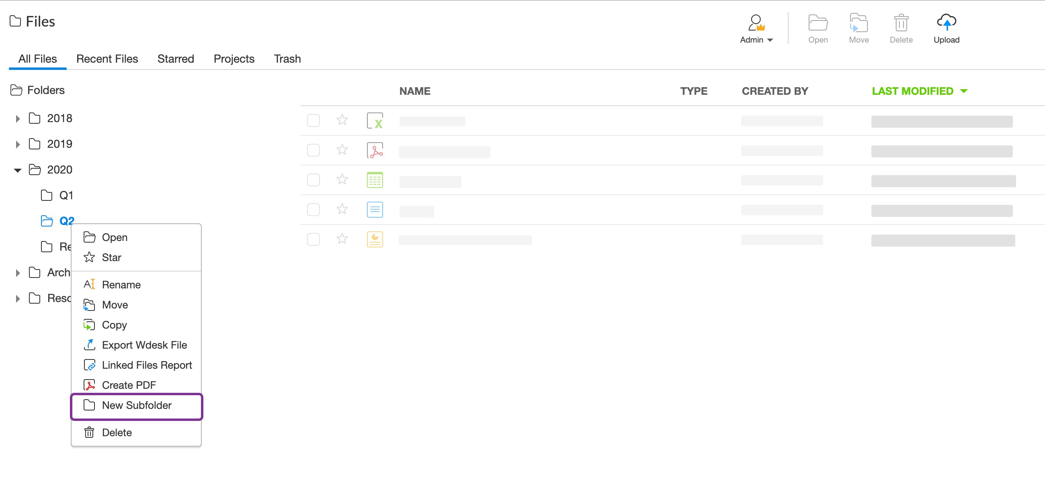
Copiar uma pasta (Roll-Foward)

Você está se preparando para iniciar mais um trimestre e colocar todos os seus relatórios financeiros em ordem para a preparação dos mesmos. Sabia que pode utilizar seu arquivamento anterior e apenas alterar o essencial? Saiba como fazer o processo de 'Roll-Forward' na Workiva!

Copiar uma pasta (Roll-Foward) permite que você rastreie um conjunto de documentos para o próximo período, mantendo os seus links, ao invés de criar novos links e novas versões do zero.

Para copiar um 6-K, por exemplo, você deve clicar e copiar a pasta inteira onde contém todos os documentos que precisará (incluindo a planilha onde estão os links de fontes).

Para documentos que contenham XBRL, você ainda usará esse mesmo processo para copiar os arquivos em sua pasta. Feito isso, você pode alterar os dados no perfil de XBRL.

Passo 1: Preparar uma massa

Sempre recomendamos que você crie uma subpasta para manter seus arquivos organizados após copiá-los várias vezes. Para criar uma subpasta, clique com o botão direito na pasta e selecione Nova subpasta no menu.

3 R U H [ H P S O R Y R F " S R G H F U L D UX P S D U DFR Q W H UVH X VUH O D W ‡ U L R V W U
o Massas
"Finanças primárias
"' o 201s
D Q1
D Q2
D Q3
D Q4
o 2019
D Q1
D Q2
D Q3
D Q4
Recursos de DR
"'o 2020
D Q1
D Q2

& R S L D Q G RDS D V W DL Q W H L U DL U D
Q RT X D O ' X P DS U D W L F DU H F R P H Q G D
X V D G D V H P V H X V D U T X L Y R VHXPO W R G D VD V V X D V G D W D V G H X P D V ‡




1k;
ile Edit

C1
-----
F
-
Revisão da visualização de dados
Arial
..- 10 ,.
,. Automotivo.
$ '
Exibições
§::ll
Modificar.
1:=
) )r
-::A:-------;;-----,--.iii_ii_ii_ii_i_1_._iii_ii_ii_ii_ii_ii_i ------;;------------;;-------------;;--------- xml-ph-0000@deepl.internal :
D
&
10
11
12
13
14
15
16
17
18
19
20
21
22
23
24
25
26
27
28
' @
D
,:,
PÁGINA DE DADOS PRIMÁRIOS
ATUALIZAR SOMENTE AS CÉLULAS DE ENTRADA AZUIS
Período do relatório4
Ano da Groselha'2019
TipoAnual
Dados da Assinatura
Ações emcirculação30dejulho de2017
Dados do comunicado àimprensa25 de outubro de2017
AS CÉLULAS ABAIXO SÃO FÓRMULAS  ATENÇÃO: NÃO VINCULE NENHUM | DRIVEN. VINCULE SEUS DADOS A TODOS OS DOCUMENTOS, APRESENTAÇÕES E PASTAS DE TRABALHO APLICÁVEIS PARA AJUDAR NA IMPLEMENTAÇÃO  DESSAS DATAS PARA A PÁGINA XBRL DEi (ROLE PARA BAIXO PARA A SEÇÃO DE DATAS DEi)
Anos anteriores
Ano até a data (em meses)
QTD e YTD
Trimestre
Datafinaldo período
 | e..d.2r...y:ear end

l "I
>fu
[jj] @]
I\)

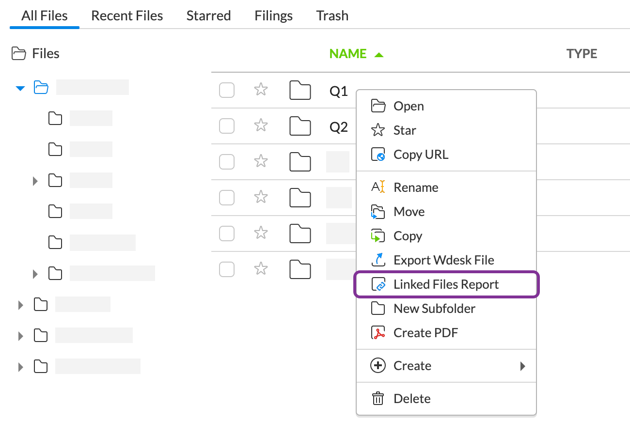

Passo 2: copiar uma pasta por meio do Relatório de Arquivos Vinculados

Copiar o relatório de arquivos vinculados permite fazer cópias facilmente dos arquivos de origem e destino. Você também poderá selecionar exatamente quais arquivos do relatório de arquivos vinculados deseja incluir em sua cópia ou descartar.
Observação: As cópias do Relatório de arquivos vinculados não replicam a estrutura de pastas nem incluem processos ou arquivos carregados (como PDFs) na pasta. Se você precisar manter alguns desses itens, copie os arquivos/pastas.
- Na pasta desejada, clique em "Relatório de arquivos vinculados"

- Clique em "Create Link Report" e você verá o status do relatório no canto inferior direito.

- Após a conclusão do relatório, clique em "Open Report" no canto inferior direito.

Observação: Você também receberá um e-mail com um link para o relatório para poder acessá-lo a qualquer momento.

‡ U L RG HD U
 | 5 H Y | L V H |  | R | U | H | O | D | W
' H S R L V | G H | F U L | D | U | V | H | X |  | U

W R G R VR V
V H §H VF R

A partir de

Relatório de arquivos vinculados
G H W | D | O | K H | V |  | G | D |  | Y | L | Q | F | X | O | D | § | £
PY ¡ | U | L | R V |  | G | H | W | D | O | K | H | V

H O D W ‡ U L R

Esse relatório permite que você veja a relação dos linksde origem edos links de destino entre as moscas. Consulte o linkdetailsparaver quais moscas serão incluídas quando você fizer a transição ou copiar . Para garantir que as moscas de destino sejam incluídas ou para excluir moscas específicas, use as opções abaixo. C'Learn More
Este relatório contém:
Os arquivos que você selecionou
- Quaisquer arquivosque forneçam links de origem

Arquivos selecionadosArquivosvinculados adicionais

CupyTrarisitionExµort. ..,

Nomes de arquivos selecionados
v (ill) Reporting SS

Arquivos de origemFontes/Ocorrências
>Fontes externasC !)

v Já incluído em arquivos selecionados
(ill) MasterWorkingFile
( TIIJEPS-Cálculos
( Provisão de impostos de fim de ano da TID)
(ill) Impostos sobre a renda

14/16

74/100

2221222

149/149

3 U L Q F L S D L V
$ § | H V
W H | L Q L F | L | D | U | X P | D | F | ‡ | S | L | D

& R S3 \ H U P L
H | [ | F O X L UD U T X | L Y R VG H V Q H | F | H V | V ¡ U L
 | 7 | U D Q,V QL LW F LL RDQ | RSU R F H V V R |  | G H | W U D
Y | R | F " G H V H M D | L Q F O X L UR X |  | H [ | F O X L
 | ( | [ S R9 UR WF " S R G | HH [ S R U W D U |  | X P D | O L

 | F | R | P S | D | U | W | L | O K D | U |  | F | R | P |  | R | X | W | U | D | V | S | H | V | V
6 H | § |  | H V |  | G | R |  | U H O | D | W | ‡ | U | L | R

6 H O H F WF HR GQW)' LPO HR VDU T X L Y R VTX H
- H O D W ‡ U L R 3 R G H P V H U D U T X L Y R G R F X P H Q W R
$ G G L W L R Q DF ROQ W/ L" QP N HI RGQ W) LH OV H VT X HH
- H O H F L R Q D G R V ( V W D J X L D ' H [ F ' H W D O K H V G D W D E H O D
6 H O H F W W L S RG H
H G | F ) RL QO WH 'VP1 RD |  |  | P QH RV P H |  | H | R | ›
D | U T X L Y R
O L) LV OW HD VP |  |  | W R G R | V | R V | D U | T X | L
F D W H J |  | R | U L D V

6 R X U F H H PG X D V

Arquivos de origem
Fontes I Ocorrências
-
> Fontes externas

vJá incluído em arquivos selecionados
G
.....•·
. 0
6 R |  |  |  |  | X | U F H VP R2 VFWF |  |  |  | XU UDHPQ IF |  | RH QV W | H | V | T X H | Q
V |  |  | H | O | H | F L R Q D | G | R V |  | S D U D |  | H [ H | F | X | W D U | R
S |  |  | D | V | W | D
3 | R | U | H |  | [ H P S O R |  | Q |  | R | D | U T X | L Y R | D |  | E D L [ | R

II Arquivomestredetrabalho

II EPS - Cálculos

II Provisão de impostos no final do ano
Impostossobre a renda
' |  |  |  | '  R |  | R |  | Q " P H  Q " P H U |  |  |  |  |  |  | U R  R |  | G | W R  H | W D O  I R Q W | G H  H V |  |  | O  H [ |  | L Q N  F O X |  |  | V  V | L
 |  |  |  | ' R |  |  |  | Q " P H |  |  |  |  |  |  | U R |  | W R W D O |  |  | G H |  |  | R |  | F R U U " Q
& |  |  |  |  |  | R |  | S | L | D |  | U |  |  | D | W U D Y ' VG |  |  |  |  | R |  | U | H | O | D | W ‡ |  | U
3 | H | U P L |  |  | W | H |  |  | I | D |  | ] H |  | U |  | F ‡ S L D V |  |  |  | I | D | F | L | O | P | H | Q | W | H
V | H | O H F |  |  | L | R Q |  |  | D | U |  |  |  | H [ |  | D W D P H Q W |  |  |  | H |  | T | X | D | L | V |  | D | U
2 | E | V | H | U | YD DW § X£ |  |  |  |  | DR |  | O | P H Q W HD V |  |  |  |  |  |  | F |  | ‡ | S | L | D V |  |  | G R
U | H | S | O | L | F D P |  |  |  |  | D |  |  | H V W U X W X U D |  |  |  |  |  |  |  |  | G | H |  | S D |  | V | W D
F R |  |  | P | R |  |  | 3 | ’ ) V |  |  |  | Q D |  |  |  |  |  | S D V W D |  | 6 |  |  | H | Y R F |  |  |  | “
D U T |  |  | X | L | Y |  | R | V |  |  | S | D V W D |  |  |  |  |  | V

8 ............14, 16 ..
74/100e

222/222

149/ 149

& O L T X HH P& R S \Q RFD Q W RV X

Relatório de arquivos vinculados
A partir de

Esse relatório permite que você veja a relação dos links de origeme de destino entre os arquivos. Revise os detalhes do link para ver quais arquivos serão incluídos quando você fizer a transição ou copiar. Para garantir que os arquivos de destino sejam incluídos ou para excluir arquivos específicos, use as opções abaixo. [';Saiba mais
Este relatório contém:
Os arquivos que você selecionou
Quaisquer arquivos que forneçam links de origem

Arquivos selecionadosArquivos vinculados adicionais
@
l.:.Transição
!..,
Exportação,...

Nomes de arquivos selecionados
v ITITJ ReportingSS
Arquivos de origem
> Fontes externas

vJá incluído em arquivos selecionados
Arquivomestre de trabalho do ITITJ
ITIT] EPS • Cálculos
ITITJProvisão de impostos no final do ano
ITIT] Impostos sobre a renda
Fontes I Ocorrências
8
cm
14/ 16

74/100

222/ 222

149 / 149

5 H Y L V H R V D U T X L Y R V G D V X DV H T X D L VLW H Q VLQ F O X L UQ DVX DF
CopyX

Etapa 1 de 2: Revisar arquivos
Revise os arquivos que você selecionou. Por padrão, todos os arquivos de origem vinculados fora da sua seleção são automaticamente adicionados à cópia.

Carregar uma lista de arquivos (.csv )Procurar

Arquivos a serem copiados Q)

vNAME
v v
vEl
vD



Observação: como todos os seus arquivos de origem foram coletados por meio do relatório, você não poderá ajustar as configurações do link.
3. Escolha suas configurações de cópia.

4. Clique em 'Copy' para finalizar. Você receberá um e-mail com um link para os arquivos copiados.

Perguntas mais frequentes:

Depois de editar meus arquivos, posso continuar usando o mesmo 'Linked Files Report'?

R: Não. O relatório é instantâneo baseado na hora em que foi criado. Se você fizer alterações nos links, deverá executar outro relatório de 'Linked Files Report'.

Quem pode visualizar um relatório de 'Linked Files Report'?

R: Depois de criar arquivos vinculados, qualquer pessoa no espaço de trabalho poderá visualizá-los usando o URL do relatório. Se alguém não conceder permissão para um documento específico, ele aparecerá como "Unable to access document".

Atualizar e revisar seus arquivos

Após a conclusão do processo de cópia, atualize as informações de dados necessárias para usar seus arquivos para o período atual. Você poderá encontrar erros de integridade do documento se os dados e os hiperlinks não forem atualizados.

Primeiro, você pode renomear seus arquivos em 'Home' clicando com o botão direito no arquivo e selecionando 'Rename'. Usando essa opção, você pode alterar rapidamente os nomes dos arquivos para corresponder ao período atual (como alterar Q1 para Q2).

Em seguida, você precisará atualizar o conteúdo de seus arquivos individuais.

1. Abra a planilha principal e atualize os dados com links.

ArquivoEditarDadosVerRevisão

Normal

Times New . . .10 . . .fx'"' t
-;-;;;: - --+
...' r EE r...1 ,r

PublicarUndoRedo
,
Estilos
B I 1L
I/- . ..,I, . .. A . ..'
+= =• E:J
...

U(!date somente as linhas 2 a 6
Período do relatório | 3
Ano atual | 2020
 | '<;
Dados da Assinatura | 12 de agosto de 2020
 | '<;
Ações em circulação | 2 de agosto de 2020
 | '<;
Dados do comunicado à imprensa | 16 de agosto de 2020
 | '<;
Datadareunião anual | 16 de abril de 2020

- U D Q V I H U L G D VS D UDRQ R Y RS H U
>> f---H_15

t.--=
Xfx
A
B
C
2
3
4
5
6
7
9 H U L I L T X H | V H X | V | G | R F | X P H Q W R V | S D U

- W L O L ] D Q G RD F R S L D G R V H J X Q G P X G D U D P S D U D Q R Y H P H V H V V H W U L P H V W U H H W F

9 H U L I L T X HD VGD W D VD W X D O L ] D G

$ W X DKOL LS ] HHUFRORQLVIQ RNUVP HQH F H V V ¡ U L R

9 H U L I LL QTWX H J UDLGDSGD
HU D
- RV D
GERH
UFXPV
HH Q WDRO

& R S L D U ' D W SD UV ‡ [GL
HP R
; %S
5H/U'
SR DG UR
DR5 R O

$ E UDRG R F X P H Q W RF O L T X HQ D
$ R |  | X |  | V | D | U | R | V | P |  | H | V | P | R | V | G |  | R | F | X | P H Q W R |  |  |  |  | V | H
S | U | H | F | L | V | D | D | Q | W | H | F | L | S | D | U |  | D | V |  | G | D | W | D | V |  | I | L | V
G | H |  | F | D | G | D | D | U | T | X | L | Y | D | P | H | Q | W | R |  |  | $ | F | H | V | V | H |  | R
R |  | Q | R | Y | R |  | D Q | R |  |  | R | X |  | S | H | U | › | R | G | R |  |  | R | X |  | D | P | E
W | R | G | R | V |  | R | V | I | D | W | R | V |  | G | R |  | G | R | F | X | P | H | Q | W | R
2 | E | V | H | U | YG DD §W£ DR V |  |  |  |  |  | H | V | S | H | F L |  | D L V |  |  | V £ R |  |  | G |  | D W D V
( | O | H | V |  | Q £ RV £ |  |  |  |  | R |  | F | R | S | L D |  | G D V
3 | D | U | D | F R |  |  | S L | D U |  | D |  | V | G |  | D | W D V |  |  | I |  | L V F |  |  | D L |  | V | G

- V W H M D D W L Y D G R S D U D P R V W U D U ( V F R O KDRSH U I L O ; % 5 / T X H G H V H M

Fil,eEditDataViewR,eviewXIBRL
•
USGAAP-1 ),... Desligado ...
F'ubli:shShowX .BLProfileX .BRL ReviE !'IY

Se•;_-I
CJ

Avikro 10Q

- Capa

Tabeladecustos

  - ParteIIInformaçõesfinanceiras
    - lltem1.Demonstraçõesfinanceiras(auditadas) Balançospatrimoniaisconsolidados.DemonstraçõesconsolidadasderesultadosoperacionaisDemonstraçõesconsolidadascondensadasderesultadosoperacionais

1 D | M | D Q | H O D | G H |  |  |  | 0 D | Q | D | J | H | S U R | I | L | O | H
' D W | H | 5 | R O O | ) R | Z | D | U | G

Gerenciar perfil ::: X


AVIKRO 10Q 2023 I USGAAPActions....
Perfil do E:dit
Use um perfumediferente

igrate Profile faxonomy View Migration Log (Exibir registro de migração)
Perfil do arquivo

InfoDocumet1tsDefaultsCopyXBRL

É necessário um perfil para atribuir uma taxotomia, calet1dar ou it1formatiot1a compat1vel parapermitir que você aplique vários requisitos regulamentares aomesmo documento. Para cada taxonomia que você deseja usar. As taxonomias que usam XBRL devem selecionarumperfilProfile NameTaonomy

Períododocalendário físico

) D § DD VDO W H U D §H VG HGD W DQ

Dados XBRL RolIForwardX
Atualize o período de operação do relatório abaixo.Todasas datas marítimas serãoantecipadas para o novo período.

Perfiletaxonomia XBRL atual
AVIKRO 10Q 2O23 I US GAAP
Período
2O23,Q2
SetYear:
2023
Set Quarter:
Q3
Fim do trimestre: 30 de junho. 2023

Cat1cel ]-

Status e backups da plataforma Workiva

A Workiva fornece ferramentas e recursos para ajudá-lo a ter sucesso em seu trabalho diário. No entanto, pode haver fatores fora de seu controle que podem interromper isso. Revise as possíveis interrupções e as práticas recomendadas abaixo para ajudar a mitigar os riscos de atrasos no registro. Além disso, seu Gerente de Sucesso do Cliente (CSM) pode ajudar a preparar um plano de backup.

Se a Workiva não estiver disponível
Embora prevejamos sempre a disponibilidade da plataforma Workiva, há raras situações em que a Workiva pode ser indispensável:

- Verifique a página de Status da Workiva para ver se há alguma interrupção relatada.
- Verifique se você não consegue acessar outros sites. Nesse caso, isso provavelmente se deve a uma interrupção local ou regional da Internet. Use como diretrizes abaixo.
- Se você conseguir acessar outros sites, entre em contato com o suporte para iniciar o processo de arquivamento manual junto à SEC. Você deve ter feito backup prévio de seus documentos de arquivamento. Veja as instruções abaixo.

Se a Internet não estiver disponível Interrupção local da Internet

Quando o serviço de Internet em seu escritório, prédio ou casa fica indisponível inesperadamente:

  - Tenha um membro da equipe com permissões em outro local como backup quando você não puder arquivar devido a problemas locais de Internet.
  - Use um hotspot móvel ou outro local próximo com uma conexão segura à Internet.

Fazer backup de documentos
Se você estiver trabalhando em um documento urgente, poderá baixar um backup para o seu computador em caso de interrupção.

Para arquivamentos
Sempre baixe uma cópia de seus documentos de arquivamento como backup em caso de interrupção do arquivamento.


10-K

Experiência de arquivamento

I I

Faça o download""

Baixar F•il•documentosde registro

0Arquivo de teste
6 | H | R |  |  | V L |  | W H |  |  | G D6 ( |  |  | & H |  |  |  | V | W L Y H U |  |  |  | L Q G L V
2 |  | V L |  | W | H |  | G D |  |  | 6 ( & |  | S | R G H |  |  |  |  | I L F D U |  |  |  | L Q H V S H
P D |  | L V |  | I |  | U | H |  | T | X | " Q F L D |  | H P |  |  |  | S H U ' |  |  | R | G | R V | G H
 |  | K |  |  |  | ( | 6 |  | 7
$ |  |  | J | H Q |  | G | H |  | R |  | D U T | X | L | Y | D |  | P H |  | Q W | R |  | E H P | D Q
P |  |  | H | O K |  | R | U |  | P |  | D Q H L | U | D |  | G |  | H |  | H Y | L | W | D U | S H U
6 |  |  | ( &
6 |  |  | H |  | Y | R | F " |  |  | S H U G |  | H | U | R |  |  | S |  | U D | ] R | G H |  | D U T
K L |  |  |  | V | W | R |  | U L |  | F | D P H Q | W H |  |  |  | D |  |  | 6 ( & |  |  | D F H | L W R
1 R |  |  |  |  | H | Q |  | W D |  | Q | W R | Q £ |  | R |  | K ¡ |  |  | J D U |  |  | D Q W | L D

